Mal Bianca-Florentina
Am implementa funcționalitatea unui cronometru cu recompensă, am facut următoarele modificări în codul existent. Scopul este să măsurăm timpul de colectare al literelor, iar dacă literele sunt colectate într-un timp scurt (10 secunde), mingea își va schimba culoarea.
- Am adaugat un material nou roșu drept recompensă.
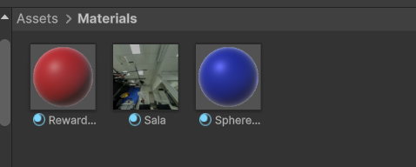
- Am adăugat urmatoarele linii de cod
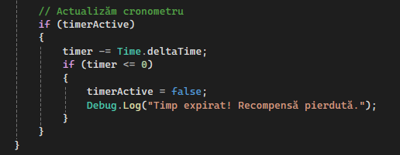
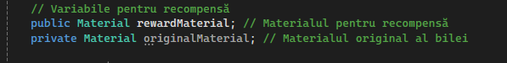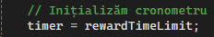

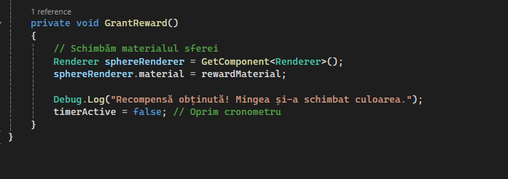
- In inspector,am setat valoarea de 10 secunde.
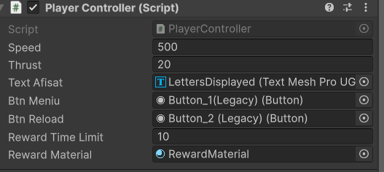
- In video se poate vedea funcționalitatea implementată.

